Hexatour, la solución para:

Limitaciones de orientación en la experiencia turística rural en la Región de Coquimbo

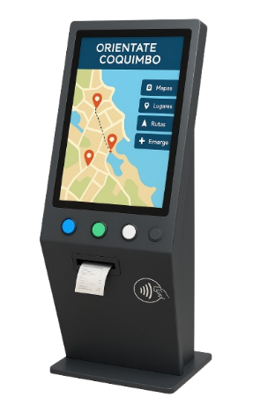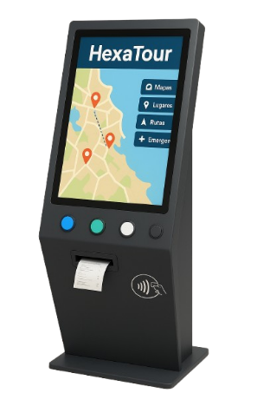

**Nombre del equipo:**

* Hexacorp

**Integrantes:**

* Benjamín Esquivel
* Carolina Castillo
* Camila Morales
* Melanie Abdala
* Pablo Guzmán
* Valentina González

**Paralelo C2**

**Profesor:**

* Alejandro Paolini Godoy

**Coquimbo, 2025**

# Índice

1. Resumen Ejecutivo 2

2. Introducción 3

3. Equipo y roles 4

4. Descripción del problema 5

5. Cliente ideal 7

6. Mapa de empatía 8

7. Matriz de priorización 9

7.1. Opciones finales 9

7.2 Evaluación por idea 10

7.3 Idea ganadora 11

7.4 Criterios derivados del problema 11

8. Solución seleccionada 12

8.1 Luego de aplicar la metodología SCAMPER. 12

8.2 Tótem Turístico 12

9. Diseñando la solución 13

9.1 HexaTour© 14

9.2 Interfaz HTML local (portal cautivo HexaTour©) 14

9.3 Especificaciones Técnicas 15

9.4. Análisis de costos (Preliminar) 17

9.4.1 Por tipo de HexaTour 17

A) Interiores (módulo de mesa) 17

B) Exteriores (gabinete IP, robusto) 17

9.4.2 Operación y mantenimiento 18

9.6 Riesgos 19

9.7 KPI’s – Hexatour 20

10. Prototipo 21

10.1 Objetivo 21

10.2 Montaje 21

10.3 Flujo de la demo: 21

10.4 Éxito esperado 21

11. Planificación 22

11.1 Objetivo general 22

11.2 Hitos clave 22

11.3 Tiempo por hito 23

11.4 Carta Gantt 23

12. Conclusiones 24

13. Anexos 25

# 1. Resumen Ejecutivo

HexaTour es una solución de información turística para contextos de baja conectividad. Responde a un problema claro: visitantes que se desorientan en zonas rurales por señalética insuficiente y ausencia de datos móviles, afectando su experiencia y el flujo hacia emprendimientos locales. La propuesta es un tótem offline-first que entrega orientación simple, inmediata y medible.

**Propuesta de valor**

* **Orientación en segundos, sin internet:** portal cautivo local con mapa y POI; activación por **NFC/QR**; ticket impreso con indicaciones claras.
* **Accesibilidad real:** uso en ≤3 pasos, opción pantalla táctil o botonera retroiluminada, interfaz de alto contraste.
* **Operación simple y costo contenido:** consumibles previsibles (papel térmico), bajo consumo eléctrico y mantenimiento mensual ligero.

**Cómo funciona**

El tótem crea una red Wi-Fi local y aloja una interfaz HTML cautiva. El visitante elige un punto de interés y recibe instrucciones impresas y/o en su teléfono vía NFC/QR, todo sin depender de la red móvil. La carcasa prioriza robustez, legibilidad exterior y fácil servicio técnico.

**Impacto esperado**

* Mejora tangible de la experiencia del visitante y derivación a servicios locales.
* Datos operativos para gestión turística municipal (uso por ubicación/horario, fallas, reposición).
* Infraestructura replicable a otras localidades de la Región de Coquimbo.

**Riesgos y mitigaciones**

Vandalismo y clima (carcasa robusta y visera), cortes eléctricos (modo degradado y checklist de operación), alfabetización digital diversa (botonera + flujos guiados).

**Próximos pasos**

Construcción del MVP¹, pruebas en terreno y decisión formal **táctil vs. botonera**. Con evidencia positiva, se podría escalar a un piloto controlado con municipalidades y SERNATUR, cerrando un ciclo sostenible de orientación turística local.

# 2. Introducción

En la primera etapa del proyecto, el equipo HexaCorp identificó que uno de los principales factores que afectan la experiencia turística en la Región de Coquimbo es la desorientación que experimentan los visitantes al recorrer zonas rurales o rutas secundarias. Esta problemática surge de la combinación entre una baja conectividad digital, una señalética insuficiente y la concentración del turismo en pocos polos urbanos, lo que restringe la exploración de destinos alternativos y limita el desarrollo económico local.

Durante la investigación se constató que los turistas —especialmente aquellos que viajan de forma autónoma o sin conexión estable a internet— enfrentan dificultades para acceder a información confiable en terreno, afectando su capacidad de planificación y reduciendo la satisfacción de su visita. A su vez, esta situación genera un impacto indirecto sobre las comunidades rurales, cuyos atractivos y emprendimientos permanecen invisibilizados ante la falta de orientación adecuada.

Frente a este escenario, el proyecto plantea el desafío de redefinir la experiencia turística rural mediante el uso de la innovación tecnológica como herramienta de inclusión y descentralización. Así, esta segunda fase del trabajo se centra en el diseño de una solución tecnológica viable, accesible y sostenible, capaz de entregar información clara y útil en entornos de baja conectividad.

El resultado de este proceso es la propuesta del tótem interactivo HexaTour, un dispositivo informativo de funcionamiento autónomo orientado a mejorar la orientación y experiencia del visitante, al tiempo que fomenta la visibilidad de destinos rurales y el fortalecimiento de la identidad local. Con ello, se busca no solo resolver una carencia operativa del turismo regional, sino también generar valor social, económico y ambiental, contribuyendo al desarrollo equitativo y sustentable de la Región de Coquimbo.

# 3. Equipo y roles

* **Benjamín Esquivel ICCI**

**Rol:** Director del Proyecto

* **Camila Morales ICCI**

**Rol:** Analista de Investigación e Innovación

* **Carolina Castillo ICI**

**Rol:** Coordinadora de Operaciones

* **Melanie Abdala ICI**

**Rol:** Responsable de Comunicación y Difusión

* **Pablo Guzmán ICCI**

**Rol:** Desarrollador Tecnológico y Presentador

* **Valentina González ICI**

**Rol:** Directora Financiera y Estrategia de Recursos

**Compromiso**

El equipo se compromete a cumplir con los horarios y fechas de entrega, manteniendo una comunicación abierta y constante para compartir avances y dificultades. Se garantiza la calidad del trabajo mediante revisiones previas a la entrega y se fomenta un ambiente de respeto, apoyo mutuo y flexibilidad ante imprevistos. Cada integrante asume sus tareas con responsabilidad, comunicando cualquier problema a tiempo, y aprovecha el proyecto como una oportunidad de crecimiento profesional y personal.

**Metas**

* Definir de manera clara el problema o desafío que se busca resolver y la solución propuesta.
* Elaborar un prototipo funcional, que muestre cómo la solución planteada responde al desafío identificado.
* Preparar un plan de negocio básico que incluya la descripción de la solución, un análisis del mercado, el modelo de negocio y una estimación sencilla de costos e ingresos.
* Establecer un presupuesto detallado y realista, junto con posibles fuentes de financiamiento si fuera necesario.
* Diseñar una presentación final clara y atractiva, que explique el desafío abordado, la solución desarrollada y sus beneficios.
* Entregar un informe completo con los resultados, análisis y conclusiones del proyecto.

# 4. Descripción del problema

La Región de Coquimbo concentra flujos masivos en temporada alta (enero de 2025: 800.000–850.000 visitantes; ocupación hotelera 79 % en La Serena–Coquimbo y 81,3 % en el Valle del Elqui)³. Fuera de ese peak, la actividad se contrae con fuerza: en junio de 2025 las pernoctaciones cayeron 10,5 % interanual y la ocupación llegó a 27,5 %, evidenciando estacionalidad y concentración en polos tradicionales². Esta brecha se asocia a desorientación en rutas rurales por escasa señalética, baja conectividad digital y limitada información accesible, con efectos en satisfacción, seguridad, tiempos perdidos y huella de carbono⁶.

De acuerdo con la síntesis del problema en el primer informe, confluyen tres nudos críticos:

* Infraestructura y señalética insuficientes en rutas secundarias
* Concentración territorial del turismo
* Baja conectividad/ señal de internet.

La encuesta del equipo refuerza este diagnóstico: “conectividad deficiente” fue el principal dolor (56%), seguido por “señalética insuficiente” (38%) y “concentración turística” (6%)⁴; además, se registró un 21,54 % de tiempo promedio sin internet durante los trayectos⁵. En las entrevistas también apareció la idea de centralización —“Así como Santiago no es Chile, el Valle no es la Región de Coquimbo” ⁷— , subrayando la menor visibilidad de localidades y oficios fuera de los circuitos más conocidos. Estos factores restringen la diversificación del gasto y el derrame económico hacia artesanos y microemprendedores rurales⁶.

#### Síntesis

En rutas rurales y localidades emergentes persisten desorientación, señalética insuficiente, baja conectividad y escasa información accesible en terreno. Este “trinomio” (orientación–conectividad–accesibilidad) deteriora la experiencia de viaje, invisibiliza a artesanos/emprendimientos locales y perpetúa la concentración del gasto turístico.

#### Causas y factores habilitantes

* **Señalética y orientación insuficiente** en rutas secundarias y accesos a atractivos.
* **Conectividad irregular o nula** (cortes de datos prolongados) que limita el uso de apps de mapas y contenidos online.
* **Centralización de flujos turísticos** en pocos nodos, por desconocimiento de alternativas y miedo a “perderse”.

De entre estos el que más destaca es la conectividad, pues más del 50% de las personas afirmó tener este dolor al momento de querer visitar zonas rurales en la Región de Coquimbo⁸.

#### Efectos

* **Experiencia**: pérdida de tiempo, frustración, decisiones subóptimas, sensación de inseguridad.
* **Económicos y sociales**: baja visibilidad de artesanos y microemprendedores; gasto turístico concentrado en pocos polos.
* **Ambientales**: desvíos y recorridos innecesarios elevan la huella del viaje.

#### Usuarios más afectados

* Turista desorientado con conectividad limitada (necesidad de acceso a información sin conectividad).
* Adultos mayores y personas con discapacidad (necesidad de formatos accesibles; instrucciones simples, pictogramas, audio).
* Turistas extranjeros (barreras de idioma; necesidad de contenidos bilingües/offline).

**Oportunidad**

Atacar la orientación (con herramientas offline-first, accesibles e instaladas in situ) permite extender la estadía, mejorar la satisfacción del visitante, e incluso descentralizar flujos, aumentando el derrame económico hacia localidades menos visibles.

# 5. Cliente ideal

El cliente ideal del proyecto es SERNATUR Región de Coquimbo, institución pública encargada de la promoción, desarrollo y gestión del turismo regional. Está representada por su Directora Regional, Angélica Funes, quien lidera la articulación de programas y alianzas destinadas a impulsar el turismo con un enfoque en descentralización, sostenibilidad y calidad de la experiencia del visitante.

* **Qué hace:** Coordina y promueve el turismo regional con alcance operativo en terreno.
* **Para qué:** Mejorar la experiencia del visitante y potenciar la reputación del destino.
* **Valores clave:** Sostenibilidad (ambiental y cultural), accesibilidad e innovación útil.
* **Capacidades:** Presupuesto público, convenios y ejecución regional de proyectos.
* **Por qué es ideal:** Comparte metas y valores del proyecto y tiene la autoridad y capacidad para implementarlo eficazmente en la región.

En síntesis, SERNATUR Región de Coquimbo representa el cliente ideal y socio estratégico del proyecto, al compartir los mismos principios de desarrollo turístico equitativo, sustentable y con enfoque en la calidad de la experiencia del visitante.

Figura 1. Elaboración Propia.

# 6. Mapa de empatía

El problema de la desorientación turística rural en la Región de Coquimbo impacta directamente a los turistas autónomos, nacionales e internacionales, que buscan experiencias auténticas fuera de los circuitos tradicionales.

Estos viajeros se enfrentan a señalética deficiente, baja conectividad móvil y falta de información accesible, lo que genera incertidumbre, pérdida de tiempo y frustración. Suelen depender de mapas descargados, capturas de pantalla o recomendaciones informales, lo que reduce la exploración de nuevas zonas y concentra el turismo en los mismos puntos.

El usuario necesita orientación confiable, simple y disponible sin conexión, junto con referencias claras y visuales que faciliten su movilidad y decisión. La falta de estas condiciones afecta tanto su autonomía como la satisfacción global de su experiencia turística.

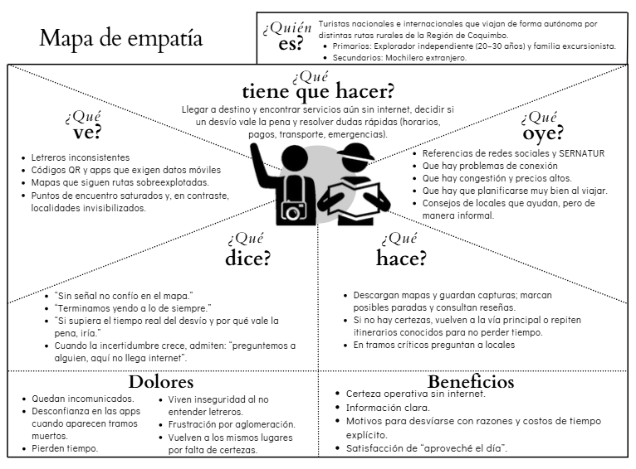Figura 2. Elaboración Propia.

# 7. Matriz de priorización

Tras analizar múltiples ideas generadas en la lluvia de ideas inicial, el equipo aplicó una matriz de priorización considerando criterios como la complejidad técnica, factibilidad, viabilidad e impacto social.

## 7.1. Opciones finales

* **Dispensador con sensor de mapas:**

Un dispositivo físico instalado en puntos estratégicos de zonas rurales que entrega mapas impresos o plegables al detectar la presencia del usuario mediante un sensor de movimiento o proximidad. Permite acceder a información turística, rutas, y servicios locales sin depender de internet. Ideal para lugares con baja conectividad o ausencia de señalética.

* **Audioguía con NFC⁹:**

Sistema interactivo que utiliza tecnología NFC para ofrecer audioguías multilingües en puntos turísticos. Los visitantes solo deben acercar su teléfono a una etiqueta o placa NFC para escuchar información sobre el lugar, su historia, y atractivos cercanos. Mejora la experiencia cultural, especialmente para extranjeros y personas con discapacidad visual.

* **Tótem interactivo**

Un punto informativo digital autosuficiente, alimentado por energía solar, con pantalla táctil o sensores. Ofrece mapas offline, información de senderos, comercios locales, y recomendaciones turísticas. Puede incluir funciones de accesibilidad (audio, contraste, idiomas). Su diseño robusto permite instalarlo en rutas rurales o plazas, funciona sin conexión.

* **Sistema de alerta para senderos rurales**

Red de sensores o dispositivos ubicados en caminos y senderos que alertan sobre condiciones inseguras, rutas cerradas o emergencias (como crecidas de ríos o desprendimientos). Podría incluir señal luminosa, sonora o conexión a una app local. Su objetivo es aumentar la seguridad de los visitantes y reducir accidentes en zonas de difícil acceso.

* **Piedra Wi-Fi camuflada**

Un punto de conexión inalámbrica camuflado en una estructura resistente y de bajo impacto visual, como una roca artificial. Permite ofrecer Wi-Fi local¹⁰ y acceso a mapas offline o portales turísticos sin depender de redes móviles. Ideal para entornos naturales donde se busca mantener la estética del paisaje y ofrecer conectividad básica.

## 7.2 Evaluación por idea

Figura 3. Elaboración propia.

**Dispensador con sensor de mapas**

* Complejidad técnica 5: mecánica + sensor, electrónica simple.
* Factibilidad 5,8: componentes baratos y sin internet.
* Viabilidad 6,6: OPEX¹¹ bajo; requiere reposición de papel.
* Impacto social 4,5: útil donde falta señalética, pero poco personalizable.

**Audioguía con NFC**

* Complejidad técnica 5,5: placas NFC + audios pre-cargados.
* Factibilidad 6,6: despliegue rápido y económico.
* Viabilidad 6,9: mantenimiento mínimo (actualizar audios/idiomas).
* Impacto social 5,5: mejora experiencia (extranjeros/visual), depende de smartphone.

**Tótem interactivo**

* Complejidad técnica 6,6: integra pantalla/botonera, NFC, Wi-Fi local e impresora.
* Factibilidad 5,2: requiere integración y chasis; prototipable en mesa.
* Viabilidad 6,1: CAPEX mayor pero modular; OPEX¹² controlable (papel).
* Impacto social 6,8: alto: funciona offline y entrega ticket tangible.

**Sistema de alerta para senderos rurales**

* Complejidad técnica 5,2: red de dispositivos y mantenimiento en terreno.
* Factibilidad 4,86: instalación y coordinación complejas.
* Viabilidad 6,2: valor claro, pero demanda operación constante.
* Impacto social 5,0: mejora seguridad; no orienta turísticamente de forma directa.

**Piedra Wi-Fi camuflada**

* Complejidad técnica 6,3: AP/portal local dentro de carcasa robusta.
* Factibilidad 3,94: exige energía/ubicación adecuada y cuidado anti-vandalismo.
* Viabilidad 4,84: costos moderados, pero depende del smartphone del usuario.
* Impacto social 6,2: da conectividad local sin afectar paisaje.

## 7.3 Idea ganadora

El **Tótem Interactivo de Información Turística** se eligió por destacar en los criterios de complejidad técnica, factibilidad, viabilidad e impacto social. Es una solución realizable con tecnología accesible, fácil de implementar y mantener, económicamente viable y con un alto aporte a la inclusión y orientación de los turistas en zonas rurales.

## 7.4 Criterios derivados del problema

1. **Offline-first**: funcionar sin internet; datos y mapas locales; sincronización diferida.
2. **Accesibilidad**: Tipografías grandes; pictogramas; lenguaje claro.
3. **Usabilidad rápida**: 3 pasos máx. para obtener indicaciones; “modo guiado” para usuarios con menos habilidades digitales.
4. **Modularidad**: hardware y software escalable; mantenimiento simple.
5. **Contenido confiable**: curaduría local; fichas normalizadas de artesanos/servicios; rutas validadas.
6. **Impacto medible**: métricas vinculadas a desconcentración de flujos y satisfacción de usuarios/actores locales.

# 8. Solución seleccionada

## 8.1 Luego de aplicar la metodología SCAMPER.

**Sustituimos** la dependencia de internet por Wi-Fi local y NFC con sitio interno, y la necesidad de apps por tickets impresos; **Combinamos** dispensador de mapas, audioguía vía NFC, “piedra Wi-Fi” y tótem en un solo módulo con pantalla táctil o botonera; **Adaptamos** el formato tipo cajero para exterior y, a futuro, la opción de paneles solares en contextos como Vicuña; **Modificamos** la interacción en torno a un mapa general con categorías y fichas por punto, integrando la impresora térmica; **Pusimos** en otros usos el NFC y el Wi-Fi local para explorar mapas ampliados y descargar las indicaciones en PDF; **Eliminamos** la barrera para quienes no usan celular gracias a tickets y mapas SERNATUR; y **Reordenamos** el flujo: elegir categoría/punto, ver ubicación destacada e información y, si se desea, imprimir o abrir la versión ampliada.

## 8.2 Tótem Turístico

**¿Qué es?** Un módulo robusto tipo “cajero”, diseñado para exteriores, que entrega orientación turística en zonas rurales de la Región de Coquimbo de forma simple y sin depender de internet.

**¿Cómo funciona?** Integra una pantalla táctil (o botonera retroiluminada) con un mapa general de la zona y categorías de puntos de interés (pisqueras, restaurantes, hospedajes, plazas, iglesias, ríos, ferias y servicios). Al elegir una categoría o punto, el sistema resalta la ubicación y muestra información complementaria para una orientación rápida y clara.

**¿Cómo ayuda a la problemática?** Aborda la desorientación y la baja conectividad en zonas rurales entregando información offline y tangible: imprime indicaciones con pasos, hitos y tiempos para quienes no usan o no desean usar el teléfono; ofrece Wi-Fi local y NFC para acceder en el lugar a versiones ampliadas de mapas y rutas sin internet; y suma un dispensador de mapas SERNATUR como alternativa tradicional, útil para adultos mayores o personas menos familiarizadas con la tecnología.

# 9. Diseñando la solución

Gracias a SCAMPER, el tótem se redefine como un módulo físico integral de uso exterior, inspirado en la lógica de un cajero automático: estructura robusta, base amplia y superficies inclinadas para mejor lectura a la luz del día. El diseño prioriza durabilidad y ergonomía con carcasa compuesta, un frontal limpio y señalética clara (rótulos e iconografía). La disposición de elementos se organiza en zonas simples: pantalla o botoneras en la franja superior de interacción, área de emisión/recogida de ticket al centro y señalización del NFC adyacente, siguiendo una jerarquía visual que guía al usuario sin distracciones, a este producto lo denominamos **HexaTour**, en honor al nombre de nuestra empresa HexaCorp y a la función que cumplirá el producto como un Tour para turistas independientes.

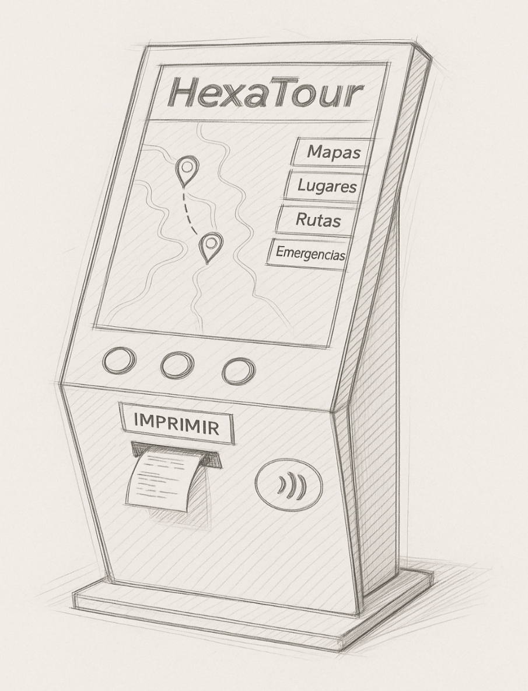

Figura 4. Elaboración Propia.

La interfaz de interacción contempla dos configuraciones intercambiables: pantalla táctil en formato vertical (con tipografía de alto contraste y botones grandes) o botonera retroiluminada para contextos de polvo, guantes o baja alfabetización digital. Se define un flujo de navegación minimalista con categorías visibles y un mapa esquemático que sirve como “marco visual” del sistema, evitando sobrecarga informativa. El botón IMPRIMIR se convierte en hito visual y táctil, con tamaño, relieve y ubicación estratégica sobre la ranura de salida, reforzando el vínculo entre acción y resultado físico.

En términos constructivos, el diseño adopta criterios de accesibilidad y mantenimiento: alturas alcanzables, inclinación adecuada de la pantalla, bordes redondeados, ventilación pasiva y módulos internos reemplazables (impresora, lector NFC, electrónica).

## 9.1 HexaTour©

**Potencial y escalabilidad**

Si bien estas características no se incorporarán en la fase actual del prototipo funcional, su consideración dentro del diseño conceptual refleja el potencial de escalabilidad e impacto social del proyecto. Estas mejoras futuras permitirían transformar al tótem en un dispositivo completamente inclusivo, capaz de responder a las necesidades de una sociedad diversa y de alinearse con los estándares contemporáneos de accesibilidad universal.

Entre las proyecciones se contempla la implementación de buzzers, micrófonos y comandos de voz para personas con discapacidad visual o lingüística, así como la traducción multilingüe (español, inglés y portugués) que facilitaría la interacción de turistas extranjeros con el entorno local. Del mismo modo, considerando las condiciones climáticas favorables de zonas como Vicuña, el sistema podría incorporar paneles solares como fuente de alimentación principal, reduciendo su huella ambiental y asegurando una mayor autonomía energética.

Estas adaptaciones proyectadas no solo amplían las posibilidades técnicas del tótem, sino que también fortalecen su coherencia con los valores de inclusión, sostenibilidad e innovación que inspiran al equipo HexaCorp y al proyecto HexaTour.

## 9.2 Interfaz HTML local (portal cautivo HexaTour©)

Es una mini-aplicación hecha en HTML/CSS/JS que vive dentro del tótem y se muestra en el navegador (del tótem o del celular) sin Internet. Funciona como un portal cautivo: al conectarse al Wi-Fi del tótem o tocar el NFC, el dispositivo se redirige automáticamente a la página index.html alojada en el propio equipo.

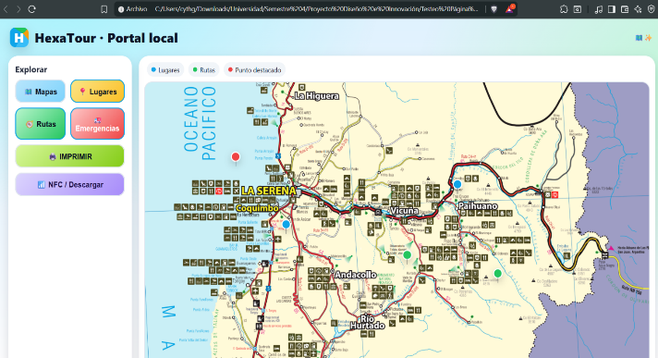

Figura 5. Elaboración Propia.

**En la práctica:**

* El tótem sirve los archivos locales (mapa, datos, interfaz) y el navegador los muestra.
* Si el usuario se conecta por Wi-Fi/NFC, se abre la página local (p. ej, hexatour.local) aunque no haya red externa.
* Se navega por mapas, lugares, rutas y emergencias, y se pueden descargar PDFs (todo offline).
* El contenido se actualiza por USB o red interna, sin depender de Internet.

## 9.3 Especificaciones Técnicas

Para el producto final, que visualizamos como HexaTour se proponen varios modelos aún, pero a grandes rasgos lo que todos necesitan es:

#### Diseño base:

* Altura total: 135 cm
* Ancho máximo: 42 cm
* Profundidad: 36 cm
* Altura de pantalla: entre 95 y 125 cm desde el suelo (accesible para usuarios de pie o silla de ruedas).
* Inclinación del frontal: 20°-30° respecto a la vertical, optimizando visibilidad bajo luz solar directa.
* Bordes: redondeados (radio mínimo de 1,5 cm).
* Base: plancha de acero de 0,5 cm con anclaje a suelo mediante pernos expansivo.

El material de la carcasa idealmente es el aluminio, pero puede ir variando según la localización del modelo HexaTour.

Figura 6. Elaboración Propia.

| Componentes Electrónicos | Modelo | Función |
| --- | --- | --- |
| Microcontrolador | ESP32-WROOM-32 | Procesamiento general, Wi-Fi local |
| Pantalla táctil | Resolución 1280×800, brillo 500 nits | Interfaz de usuario (modo táctil) |
| Impresora térmica | 58 mm, tipo POS | Emisión de tickets con mapas o QR |
| Módulo NFC | Módulo RFID | Lectura de tarjetas o teléfonos con NFC |
| Almacenamiento | Puerto microSD (no más de 32 GB) | Contiene mapas, rutas e información local |
| Fuente de alimentación | 12V DC / 5A | Alimenta todos los periféricos |
| Botones | Distintas opciones. | Uso de la interfaz (en caso de no ser táctil) |

#### Interfaz y Disposición de Elementos

* **Zona superior:** pantalla o botonera principal.
* **Zona media:** impresora térmica y botón IMPRIMIR (con relieve táctil).
* **Zona media-inferior:** lector NFC con iconografía visible.
* **Rotulación:** íconos universales (mapas, rutas, lugares, emergencia).
* **Tipografía:** Sans Serif alta legibilidad, alto contraste.

**Configuraciones posibles:**

1. **Pantalla táctil capacitiva** (formato vertical, 10.1” o 12.1”)
2. **Botonera física retroiluminada**, para entornos con polvo o bajo alfabetismo digital.

#### Funcionamiento

* Mapa esquemático local con puntos de interés, rutas y comercios, los datos se almacenan en la SD, precargados previamente.
* Red Wi-Fi local, gracias al ESP32 es posible compartir una red local (sin internet) que permitirá el intercambio de información entre los dispositivos electrónicos.
* Impresión bajo demanda: el usuario selecciona “Rutas”, “Lugares”, “Plazas”, etc, y recibe un ticket con indicaciones claras, y puntos referenciales.
* Interacción NFC: acceso rápido a la versión digital del mapa o descarga de información en smartphones.
* Multilenguaje (idealmente): español / inglés / portugués.
* Feedback visual al presionar botones o completar acciones.
* Como valor agregado, HexaTour dará recomendaciones en los tickets de indicaciones o pdf’s de ruta, en base a un algoritmo según el lugar seleccionado previamente.

El diseño y algunas características pueden verse modificadas  
en base a las necesidades del entorno y la optimización de recursos

## 9.4. Análisis de costos (Preliminar)

### 9.4.1 Por tipo de HexaTour

### *A) Interiores (módulo de mesa)*

**A.1 Pantalla táctil (7”)**

* UI/Hardware: pantalla 7" táctil + ESP32 (lógica), impresora térmica, NFC, fuente 12 V + step-down, mueble MDF/PLA.
* Costo estimado: $380.000 – $850.000
* Pros: experiencia “tipo tótem” más cercana; navegación directa.
* Contras: sube costo/consumo respecto a botonera.

**A.2 Pantalla simple y botonera**

* UI/Hardware: LCD 20×4 + keypad 4×4, mapa impreso con tira LED (opcional), ESP32, impresora, NFC, fuente, mueble MDF/PLA.
* Costo estimado: $239.000 – $471.000
* Pros: mínimo costo y consumo; 100% realizable con kit Arduino.
* Contras: interfaz menos “premium”; mapa en papel (o pantalla chica no táctil si se desea).

### *B) Exteriores (gabinete IP, robusto)*

**B.1 Pantalla Táctil 15–22” alto brillo**

* UI/Hardware: pantalla alto brillo (≈1000 nits) + táctil, gabinete metálico tipo “cajero” con visera y sellos IP, impresora, ESP32, NFC, UPS, ventilación/filtros.
* Costo estimado: $2.655.000 – $5.831.000
* Pros: experiencia completa en la vía pública; legible a pleno sol.
* Contras: el costo lo dominan pantalla y gabinete.

**B.2 Pantalla simple con botonera**

* UI/Hardware: LCD 20×4, keypad 4×4 (o pantalla 7" no táctil tras visera), gabinete metálico IP, impresora, ESP32, NFC, UPS, ventilación/filtros.
* Costo estimado: $1.921.000 – $3.963.000
* Pros: baja bastante el costo manteniendo robustez exterior.
* Contras: UX¹³ menos rica; requiere cuidar legibilidad (visera/contraste).

## 

### 9.4.2 Operación y mantenimiento

1. **Papel térmico (consumibles)**

Ticket tipo 15 cm; rollo 80 m ≈ 533 tickets.

Escenarios mensuales (30 días): 30/60/100 tickets-día → 2/4/6 rollos/mes.

Costo mensual = (rollos/mes) × (precio por rollo).

1. **Energía eléctrica (10 h/día, sin abastecimiento solar)**

Prototipo interior: ~6–12 kWh/mes.

Unidad exterior alto brillo: ~24–30 kWh/mes.

Costo mensual = (kWh/mes) × (tarifa local $/kWh).

1. **Mantenimiento preventivo y correctivo**

Preventivo mensual (1–2 h): limpieza vidrio/visera, test impresión, NFC/Wi-Fi, fijaciones, revisar rollo.

Trimestral (3–4 h): limpieza cabezal/cutter, filtros, sellos IP, ventilación.

Semestral/anual: UPS/batería, recalibración táctil, revisión gabinete. Correctivo según incidencias (atascos, cutter/fusible, tags).

Costo mensual = (horas) × ($/h técnico) + repuestos usados.

1. **Repuestos críticos**

Cabezal/cutter impresora (modelo), ventilador/filtro, fuente/UPS compatible, 10–20 tags NFC, tornillería y sellos.

Costo asociado = compra inicial del stock + reposición cuando se utilicen.

1. **Actualización periódica de contenidos (mapas y sitio local)**

Alcance: altas/bajas y horarios de POI¹⁴, rutas/indicaciones, regenerar PDFs y publicar en la web interna (Wi-Fi/NFC).

Frecuencia: mensual (o quincenal en alta demanda).

Procedimiento: editar → validar con referente → cargar local (USB/SD) y probar → registrar fecha de última actualización.

Costo mensual = (h edición × $/h editor) + (h carga/pruebas × $/h técnico) + viáticos (si hay terreno). *(Guía orientativa: edición 2–4 h/mes; carga/pruebas 1–2 h/mes; terreno 2–4 h cuando aplique).*

## 9.6 Riesgos

#### Riesgos Físicos y Ambientales

**Riesgos identificados:** Al tratarse de un dispositivo de uso exterior, el HexaTour estará expuesto a condiciones ambientales adversas —como lluvia, polvo, radiación solar intensa o cambios bruscos de temperatura— además del posible vandalismo o manipulación indebida. Estos factores pueden comprometer la durabilidad del hardware y la operatividad del sistema.

**Medidas preventivas:**

* **Estructura metálica reforzada** con anclajes antivandálicos.
* **Sellos antipolvo y humedad** para proteger los componentes internos.
* **Vidrio templado antirreflejo** que mejora la visibilidad y resiste impactos.
* **Pruebas de terreno** antes de la instalación definitiva, para validar estabilidad y resistencia.

**Contingencias adicionales:**

* Incorporación de ventilación controlada y batería de respaldo para evitar daños por sobrecalentamiento o cortes eléctricos.
* Operación continua incluso durante fallas de energía.

#### Riesgos de Usabilidad y Accesibilidad

**Riesgo principal:** Uno de los mayores desafíos del proyecto es garantizar que el tótem sea comprensible y utilizable por una amplia diversidad de usuarios, incluyendo personas mayores, turistas extranjeros o visitantes con limitaciones visuales o motoras. Un diseño complejo podría reducir la adopción y limitar el impacto del proyecto.

**Estrategias de mitigación:**

* **Interfaz simple y visual**, con tipografía legible y alto contraste.
* **Botones grandes y pictogramas universales** para facilitar la comprensión.
* **Señales sonoras (buzzers)** como apoyo para la navegación por sonido.
* **Mapas físicos y material impreso** disponibles como alternativa analógica para quienes prefieran medios tradicionales.

## 9.7 KPI’s¹⁵ – Hexatour

#### Reducción de Tiempo de Desorientación

* **Objetivo**: Medir el impacto de HexaTour en la reducción del tiempo de desorientación para los turistas.
* **Definición**: Tiempo promedio (en minutos) que un turista tarda en orientarse sin HexaTour frente a con HexaTour.
* **Meta**: Reducción de 30% en el tiempo de desorientación.

#### Satisfacción del Usuario

* **Objetivo**: Medir la experiencia general de los turistas con el dispositivo.
* **Definición**: Promedio de puntuación de satisfacción entre 1-10, calculado a partir de encuestas a usuarios.
* **Meta**: ≥ 80% de puntajes ≥ 8.

#### Tasa de Retorno o Recomendación

* **Objetivo**: Medir la efectividad de la herramienta en fidelizar a los turistas.
* **Definición**: Porcentaje de turistas que vuelven a utilizar el HexaTour o recomiendan el servicio a otros turistas.
* **Meta**: ≥ 70% de los turistas encuestados indican que volverían a usar HexaTour.

#### Tasa de Interacción del Usuario con Funcionalidades Avanzadas

* **Objetivo**: Evaluar el uso de características avanzadas (como NFC, impresión de mapas, etc.)
* **Definición**: Porcentaje de turistas que interactúan con al menos una funcionalidad avanzada del HexaTour (como NFC o impresión).
* **Meta**: ≥ 50% de los usuarios interactúan con funcionalidades avanzadas.

# 10. Prototipo

El prototipo se desarrollará en escala funcional reducida, priorizando la interacción y experiencia del usuario.

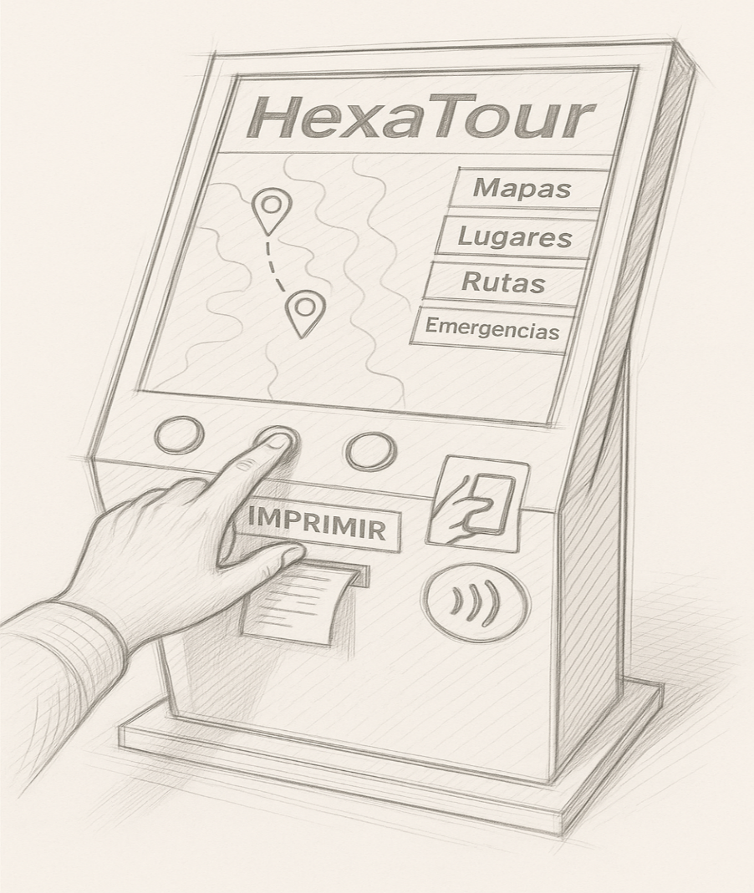

Figura 7. Elaboración Propia.

## 10.1 Objetivo

Validar la interacción y experiencia de uso offline (mapa → elección → indicaciones impresas / versión ampliada por NFC).

## 10.2 Montaje

Módulo de mesa con pantalla táctil o botonera, impresora térmica operativa, NFC junto a la impresora y Wi-Fi local sin internet. El dispensador de mapas SERNATUR se presenta en versión simulada (entrega manual) para mostrar la idea.

## 10.3 Flujo de la demo:

1. Usuario elige categoría y luego un punto de interés en el mapa general; la UI resalta la posición y muestra datos breves.
2. Toca “Imprimir indicaciones” y recibe un ticket con pasos, hitos y tiempos estimados.
3. Acerca el teléfono al NFC y accede al sitio local para ver mapas/rutas ampliadas y descargar el PDF.

**Qué llevamos:** Módulo con UI funcional, etiquetas NFC configuradas, punto Wi-Fi local, POI de ejemplo (pisqueras, restaurantes, hospedajes, plazas, iglesias, ríos, ferias y servicios) y tickets/PDF de muestra.

Fuera de esta demo (se muestran como proyección): Impresora térmica, energía solar, accesibilidad por voz/buzzers, multilingüe y alertas de senderos.

## 10.4 Éxito esperado

El usuario encuentra un POI e “imprime” (Impresión por pantalla) un ticket en pocos pasos, y el NFC abre correctamente la versión ampliada sin depender de internet.

# 11. Planificación

Con el propósito de planificar de manera estructurada el proceso de desarrollo del prototipo del Tótem Turístico HexaTour, se elaboró una planificación que abarca el período comprendido entre el 27 de octubre y el 10 de diciembre de 2025.

Durante este tiempo, el equipo concentrará sus esfuerzos en el diseño, ensamblaje, programación, pruebas y presentación final del prototipo funcional.

## 11.1 Objetivo general

Desarrollar un prototipo funcional del Tótem Interactivo HexaTour, capaz de orientar a turistas mediante una interfaz física o táctil intuitiva, impresión de indicaciones, y conexión NFC con información complementaria en línea.

## 11.2 Hitos clave

1. **Diseño técnico del sistema:**

Se realiza el diseño esquemático del sistema electrónico y la planificación del software, definiendo la arquitectura general, los componentes necesarios y los diagramas eléctricos.

1. **Adquisición de materiales necesarios:**

Se adquieren los componentes electrónicos y estructurales: microcontroladores, pantalla o botonera, impresora térmica, cables, módulo NFC y materiales para la carcasa.

1. **Ensamblaje electrónico**

Montaje de los componentes electrónicos y conexión de módulos. Se realizan las primeras pruebas de energía y comunicación.

1. **Programación del sistema**

Desarrollo del código base en Arduino, integrando la lógica de interacción, el funcionamiento de los botones o pantalla táctil, la impresión de tickets y la conexión NFC.

1. **Testeo de funcionamiento y UX/UI**

Se validan las funciones del sistema y la experiencia de usuario. Se realizan pruebas internas para ajustar la velocidad de respuesta, la legibilidad y la usabilidad.

1. **Ensamblaje de la carcasa física**

Construcción y montaje de la estructura exterior del tótem, integrando el hardware y mejorando su estética. Se busca asegurar durabilidad y accesibilidad.

1. **Entrega y presentación final**

Se elabora la documentación técnica y se prepara la presentación del prototipo, junto con el ensayo general de exposición para la entrega final.

## 11.3 Tiempo por hito

Figura 8. Elaboración Propia.

|  |  |  |  |
| --- | --- | --- | --- |
| **Fase** | **Duración (En días)** | **Dependencias / Paralelos** | **Responsables** |
| 1 | 7 | Base para fases 2 y 3. | Pablo (Desarrollo),  Camila (Diseño técnico) |
| 2 | 14 | Se solapa con el final de la fase 1. | Carolina (Operaciones),  Valentina (Logística) |
| 3 | 11 | En paralelo con programación. | Pablo (Hardware),  Camila (Soporte técnico) |
| 4 | 14 | En paralelo con el ensamblaje. | Pablo (Programación),  Camila (Interfaz) |
| 5 | 12 | Puede comenzar antes de terminar la fase 4. | Melanie (Experiencia Usuario),  Pablo (Validación) |
| 6 | 11 | En paralelo con testeo UX/UI. | Carolina (Diseño físico),  Benjamín (Supervisión técnica) |
| 7 | 4 | Requiere la finalización de todas las fases anteriores. | Benjamín (Dirección),  Valentina (Documentación) |

## 11.4 Carta Gantt

Figura 9. Elaboración Propia.

La planificación considera la ejecución paralela de ciertas actividades, permitiendo optimizar tiempos y recursos, especialmente en las etapas de programación, ensamblaje y pruebas.

# 12. Conclusiones

HexaTour transforma un dolor claro —desorientación en zonas rurales con baja conectividad— en una solución simple, robusta y medible. Diseñamos un tótem offline-first que guía al visitante en ≤3 pasos mediante NFC/QR y ticket impreso, con pantalla táctil o botonera según el contexto. No depende de la suerte de tener señal: depende de un buen diseño.

La propuesta no es un salto de fe: está respaldada por priorización de alternativas, criterios de decisión transparentes (impacto, factibilidad, costo operativo, accesibilidad) y un MVP acotado para validar lo esencial: que un turista pueda orientarse en segundos, sin internet, y derivar flujo hacia servicios locales. Con KPI claros (tiempo a primera indicación, tasa de apertura NFC/QR, tickets por sesión, incidencias) sabremos, con datos, qué mejorar y cuánto escalar.

El resultado esperado va más allá de “dar información”: HexaTour instala infraestructura de hospitalidad pública replicable, que mejora la experiencia del visitante, fortalece la economía local y entrega inteligencia operativa a municipios y actores del destino. Estamos listos para construir, probar en terreno y elegir con evidencia entre táctil y botonera. Si cumplimos los umbrales definidos, el siguiente paso es un piloto controlado que marque el inicio de una red de orientación turística para la Región de Coquimbo.

En síntesis: menos fricción para el viajero, más oportunidades para la comunidad, y decisiones guiadas por datos. Esa es la huella que HexaTour viene a dejar.

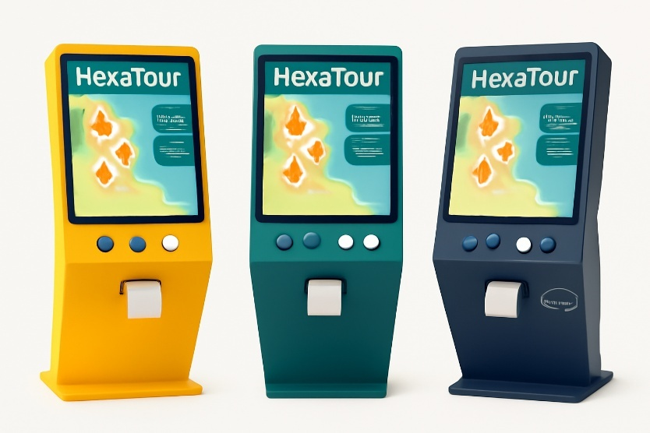Figura 10. Elaboración Propia.

# 13. Anexos

Para ver los anexos, ingresar a la versión Word del informe.

#### Anexo A. Entrevistas

Este anexo compila las transcripciones íntegras de las entrevistas realizadas durante el desarrollo del proyecto. Las entrevistas no son anónimas: las personas participantes autorizaron el uso de sunombre para fines académicos y de validación del estudio. No se incluyen datos de contacto ni direcciones; cualquier reproducción total o parcial debe citar este informe.  
**Listado de entrevistados:** ver archivo “Entrevistas.docx”, que contiene, entre otros, entrevistas a Carmen Gloria Ibáñez González, Ignacio Pastén, Verónica Salas, Daniela Fuentes, Sebastián Vega, etc.

**Digital:**  


#### Anexo B. Ficha de cliente ideal

Se adjunta la ficha de Cliente Ideal utilizada para orientar el diseño de la propuesta (archivo: “Cliente ideal.png”). La ficha sintetiza el rol, necesidades, valores y objetivos del tomador/a de decisiones en el sector turismo regional.

**Digital:**



#### Anexo C. Mapa de empatía

Se incorpora el Mapa de Empatía del usuario turista (archivo: “Mapa de empatía.png”), construido a partir de hallazgos de las entrevistas y observación de campo. Resume lo que ve/oye/dice/hace, así como dolores y beneficios esperados.

**Digital:**



#### Anexo D. Matriz de priorización

Se incluye la **Matriz de Priorización** con los criterios y puntajes que fundamentan la selección de problemas/soluciones.

* Archivo fuente: “Matriz de Priorización.xlsx”.



#### Anexo E. Carta Gantt del proyecto

Se adjunta la **Carta Gantt** con actividades, responsables y hitos del proyecto.

* Archivo fuente: “Carta Gantt.xlsx”.



#### **Anexo F. Informe previo de avance**

Se anexa digitalmente el informe **Limitaciones de orientación en la experiencia turística rural en la Región de Coquimbo** como documento de clave y sustento del avance hasta ahora.

Cabe destacar que este fue remasterizado para mayor comodidad con la presentación de los datos.

